大唐西游记总攻略
豪礼领不停+玩法多多+长期散人首选
本端以手游风为中变，造型为手游造型，由于玩法太多，建议先看完整攻略
进入游戏后首先领取我们的每日礼包和专属福利码
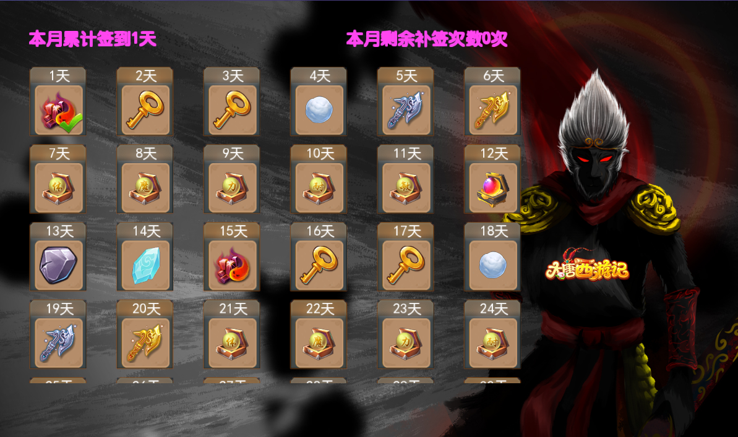
VIP666 珍贵物品免费领取
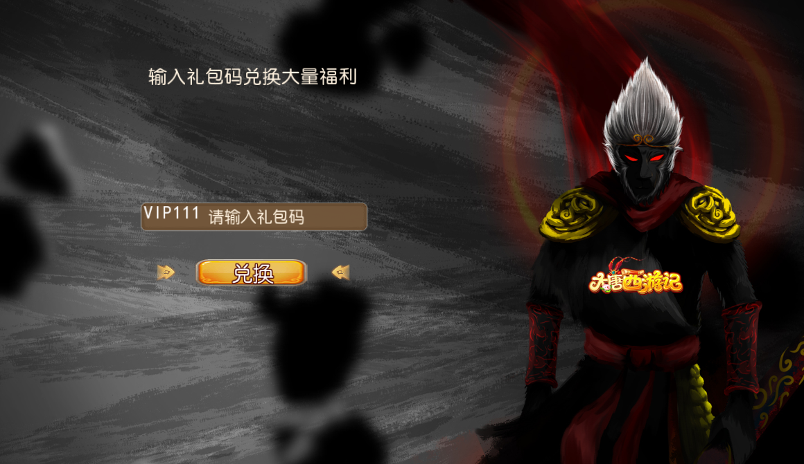
VIP666 珍贵物品免费领取
领取完所有礼包我们就可以慢慢去体验我们的游戏内容啦~首先去做师门，加入帮派，做慢帮派任务。完成这两步后，下面就让我来带领大家一览西游之旅！！
每天按时参加限时比武活动就会获得丰厚的奖励，
散人长期服，多点在线时长所有极品装备都有可能获取。
白嫖玩家只要勤快带队，每天刷怪高级装备等都有机会获得。
温馨提示：游戏内有任何问题均可联系群内客服，我们会及时为您解决！
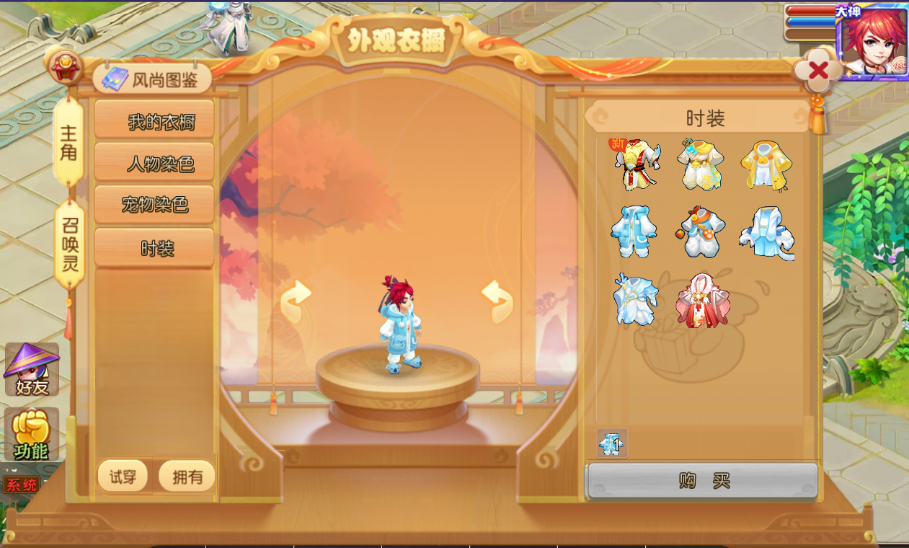
时装增加全属性5%且拥有多套锦衣附加属性累计。并附带战斗足迹特效【如果遇重启 锦衣属性失效，重新穿戴即可】
点化套装+熔炼装备+装备继承+独家时装
装备开孔+装备定制+坐骑进阶+特技洗练
结婚系统+结拜系统+装备进阶+宠物养成
↓点下方字体可弹出相应页面↓
打开时略微延迟，请上下滑动耐心等待加载完毕
怪物掉落 赞助详情
技能介绍
新手期最快提升战力的就是宝石，宝石打怪可爆，抓鬼爆15-20，整点boss爆25-天级宝石
做队长更容易获得VIP卡，累计可以获取VIP等级和福利里面的每日充值福利！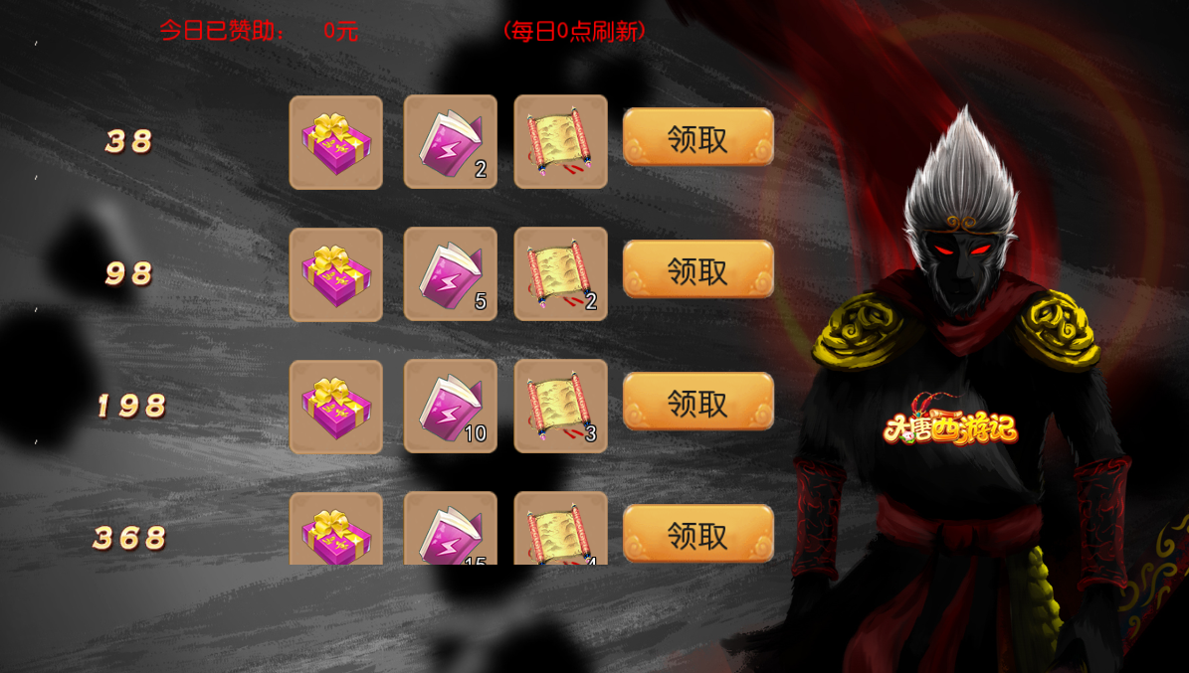
中后期发育主要是靠宝宝
宝宝建议选成品宝宝进行培养【游戏内获取雪球以及神兜兜可以兑换稀有宠物】
宠物技能可以进行领悟自由选取搭配技能，成品宠物不是梦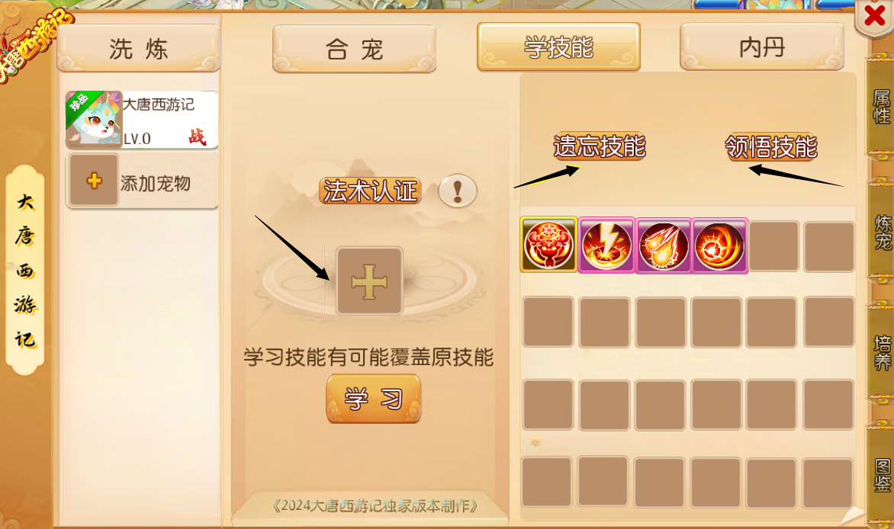
白嫖玩家可以选送的宝宝进行培养
小资玩家可以直接购买稀有宝宝
调整好宝宝后可以组队杀5星以上的怪物！掉落更丰富（可查看掉落表）
这个阶段主要是宝宝发力，来获取更多的材料，打造人物的装备
宝宝可以合成，可以在宝宝攻略里面查看
但是这个阶段一定要有一个过渡期的宝宝！
后期可以进行人物装备/宝石/法宝等进行洗练/进阶/点化/等
通过进阶洗练装备使得人物战力提升！
通过合成宝宝，提升宝宝的战力！
通过调整队伍来获得更多的战力！
打更高级的怪物，获取更高级的奖励
大唐西游记，玩法多多，乐趣多多，长期稳定，散人天堂，欢迎来战！
打造一个只属于您的角色，称霸西游！

💡人物和宝宝的等级，千叶莲露和转生丹的限制？
人物最高等级：150级 每周可转3次！
角色转生前先把宝宝等级归零，不然综合榜不计算宠物评分
因为转生后宝宝和人物等级不符，切记转生前先把宝宝等级归零
宝宝最高等级：160级 最多吃10个千叶、龙之晶石10个，每个增加宠物0.1的成长值

💡升级经验是多少？
110-129需要6亿经验
130-150需要9亿经验

💡主要材料有哪些？
★ 钨 金：熔炼装备（熔炼属性为基础属性上限的2倍，基础属性下限不影响熔炼）
★ 洗练石：重铸装备基础属性下限，注：不能改变装备附加属性条数
★ 金斧子：用来定制装备的特技特效。
★银斧子：可以对装备进行开孔最多可开4条属性
★ 进阶石：所有装备进阶的唯一进阶材料
★ 点化石：装备主要点化材料
★ 补天石：主角6件套装备主要升阶材料
★ 转生丹碎片：转生丹合成材料，目前可以转生50次
99转生丹碎片兑换一个转生丹
★千叶莲露碎片：千叶合成材料，前期限定使用2次，每次增加超多固定属性，宠物等级越高使用千叶转生 宝宝属性加的更多（可洗点）
99千叶莲露碎片兑换一个千叶莲露
★ 龙之晶石：用来快速提升宠物成长，每个+0.1成长

💡其他常见的问题？
1. 装备等级最高为打狗装备，转职可在功能按钮进行操作，下所有装备、坐骑休息、离队！
2.套装点化注意事项：6件主装备点化同一套装才能激发暗藏属性
3.一键分解装备时，一定要把不分解的装备放仓库，包括首饰、、法宝哦！
4.要升级的装备、法宝、要放到背包才能进阶!!! 注意:镶嵌的宝石卸掉，否则会消失！
5.宝宝可以吃10个千叶，10个龙之晶石，千叶最好人物150级，宝宝160级使用
6.有队长后可以直接大退挂机最少12小时不掉线，前提是队长稳定！
7.队长长时间不在线，队员可以申请队长！
8.每天膜拜大佬不要忘记了，大佬的肯定价值很高！
9.每日活跃度必做满哦！
10.多余的装备宝石可以一键分解，分解能获得很多好东西哦！
11.神兽提升时宠物等级需要80.100.120
温馨提醒：为保障各位老板的账号安全切勿将账号借于他人，如需转让或买卖账号，转卖高价值物品请及时联系客服进行担保！切勿私自交易以免被骗，客服不会主动加你们好友主动加请仔细看清是否和群里客服一致！

